|  |  |
| --- | --- |
| Gerb-BMSTU_01 | **Министерство науки и высшего образования Российской Федерации**  Калужский филиал  федерального государственного бюджетного  образовательного учреждения высшего образования  ***«Московский государственный технический университет имени Н.Э. Баумана (национальный исследовательский университет)»***  ***(КФ МГТУ им. Н.Э. Баумана)*** |

**ФАКУЛЬТЕТ** ***ИУК «Информатика и управление»***

**КАФЕДРА** \_\_***ИУК4 «Программное обеспечение ЭВМ, информационные технологии»***

**ДОМАШНЯЯ РАБОТА**

**«Построение модели ЛВС с использованием симулятора работы сети»**

**ДИСЦИПЛИНА: «Компьютерные сети»**

|  |  |  |
| --- | --- | --- |
| Выполнил: студент гр. ИУК4-72Б | | \_\_\_\_\_\_\_\_\_\_\_\_\_\_\_\_\_ ( Карельский М. К. )  (Подпись) (Ф.И.О.) |
| Проверил: | | \_\_\_\_\_\_\_\_\_\_\_\_\_\_\_\_\_ (     Красавин Е.В. )  (Подпись) (Ф.И.О.) |
| Дата сдачи (защиты):  Результаты сдачи (защиты): | | |
|  | - Балльная оценка:  - Оценка: | |

Калуга, 2023

**Цель:** получение практических навыков проектирования сетевой инфраструктуры с использованием симулятора работы сети.

**Задачи:**

1. Ознакомится с интерфейсом и основными функциями программного симулятора работы сети.
2. Научиться применять программный симулятор работы сети для построения модели ЛВС.

**Задание:**

1. Спроектировать модель локальной компьютерной сети в симуляторе работы сети Cisco Packet Tracer.
2. Исходные данные для проектирования указаны в вариантах задания. При наличии в варианте доступа в интернет, реализовать эмуляцию сети интернет. Организовать ограниченный доступ к определенным ресурсам, согласно варианту. Для подключения разных зданий нельзя использовать витую пару. Формат IP-адресов 10.X.Y.0\24, где: X – номер группы, Y - номер варианта. При построении сети использовать концентраторы, коммутаторы и маршрутизаторы, а также другое необходимое оборудование.
3. Настроить необходимое оборудование.
4. Проверить работоспособность сети в режиме симуляции.
5. Провести проверку при нагрузке на сеть.

**Вариант 7**

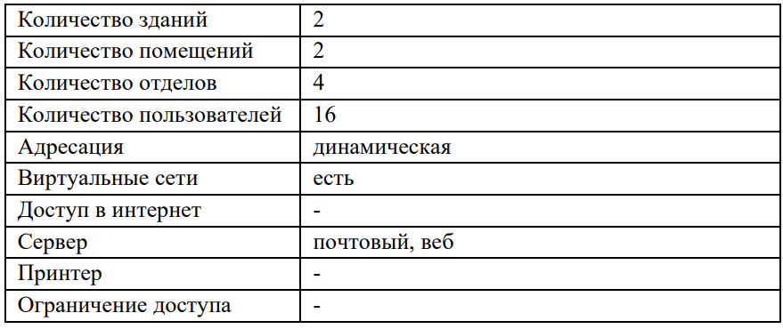

**Рис. 1.** Данные варианта

**Решение:**

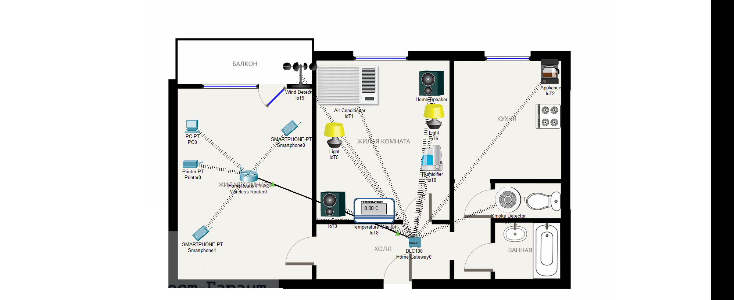

**Рис. 2.** Результат

**Вывод:** в ходе выполнения домашней работы были сформированы практические навыки проектирования сетевой инфраструктуры с использованием симулятора работы сети.

**Ответы на контрольные вопросы:**

**1. Опишите понятие ЛВС.**

Локальная вычислительная сеть (ЛВС, LAN – Local Area Network) – это совокупность аппаратного и программного обеспечения, позволяющего объединить компьютеры в единую распределенную систему обработки и хранения информации.

**2. Назовите, что можно отнести к аппаратному обеспечению сети.**

К аппаратному обеспечению можно отнести компьютеры, с установленными на них сетевыми адаптерами, повторители, концентраторы, коммутаторы, мосты, маршрутизаторы и др., соединенные между собой сетевыми кабелями.

**3. Перечислите основные возможности компьютерных сетей.**

Передача файлов, совместное использование файлов данных и программ, совместное использование принтеров и другого оборудования, электронная почта и системы обмена мгновенными сообщениями, координация совместной работы, упорядочивание делопроизводства, контроль доступа к информации, защита информации.

**4. Опишите назначение программы Cisco Packet Tracer.**

Программное решение Cisco Packet Tracer позволяет имитировать работу различных сетевых устройств: маршрутизаторов, коммутаторов, точек беспроводного доступа, персональных компьютеров, сетевых принтеров, IP телефонов и т.д. Работа с интерактивным симулятором дает ощущение настройки реальной сети, состоящей из десятков или даже сотен устройств.

**5. Назовите основные элементы интерфейса программы Cisco Packet Tracer.**

Главное меню, панель инструментов, оборудование, линии связи, графическое меню, элементы анимации и симуляции и т.д.

**6. Перечислите типы связей, с помощью которых можно соединять устройства.**

Автоматический тип, консольные соединения, медь прямой, медь кроссовер, оптика, телефонный кабель, коаксиальный кабель, серийный DCE и серийный DTE.

**7. Перечислите виды оборудования, используемого в программе Cisco Packet Tracer.**

Маршрутизаторы, коммутаторы, точки беспроводного доступа, персональные компьютеры, сетевые принтеры, телефоны и т.д.

**8. Приведите способы настройки IP адреса на ПК.**

Необходимо выбрать нужный ПК мышью, затем перейти на вкладку Desktop -> IP Configuration. В данной вкладке можно редактировать IP адрес ПК.

Также IP можно задавать с помощью команд терминала.

**9. Назовите возможности режима симуляции в Cisco Packet Tracer.**

Cisco Packet Tracer содержит инструмент для симуляции работы сети, в котором можно имитировать и симулировать состояние работы сети и практически любые сетевые события. Например, можно проследить, как будет реагировать сеть в случае сбоев или, например, что произойдет, если отсоединить какой-либо кабель или отключить питание одного из сетевых устройств.

Режим симуляции позволяет проследить структуру пакета и просмотреть, с какими параметрами пакет проходит по уровням модели OSI.

**10. Опишите принцип работы в режиме симуляции.**

Перейти в режим симуляции можно комбинацией клавиш Shift+S или щелкнув мышью на иконку симуляции в правом нижнем углу рабочего пространства. Следует нажать на кнопку Edit Filters (Изменить фильтры) и исключить все сетевые протоколы, кроме ICMP. С одного из хостов можно пропинговать другой узел. После этого возможно запустить продвижение пакета в сеть пошагово, нажав на кнопку «Вперёд» в окне симуляции. Если нажать на кнопку «Воспроизведение», то можно увидеть весь цикл прохождения пакета по сети. В Event List (Список событий) находится успешный результат команды ping.

**ОСНОВНАЯ ЛИТЕРАТУРА**

1. Сергеев, А.Н. Основы локальных компьютерных сетей [Электронный ресурс]: учебное пособие / А.Н. Сергеев. — СанктПетербург : Лань, 2016. — 184 с. – Режим доступа: URL: <https://e.lanbook.com/book/87591>
2. Топорков, С.С. Компьютерные сети для продвинутых пользователей [Электронный ресурс]: учебное пособие / С.С. Топорков. — Москва : ДМК Пресс, 2009. — 192 с. – Режим доступа: URL: <https://e.lanbook.com/book/1170>

**ДОПОЛНИТЕЛЬНАЯ ЛИТЕРАТУРА**

1. Ачилов, Р.Н. Построение защищенных корпоративных сетей [Электронный ресурс]: учебное пособие / Р.Н. Ачилов. — Москва : ДМК Пресс, 2013. — 250 с. — Режим доступа: URL: <https://e.lanbook.com/book/66472>
2. Ибе, О. Компьютерные сети и службы удаленного доступа [Электронный ресурс]: справочник / О. Ибе. — Москва : ДМК Пресс, 2007. — 336 с. — Режим доступа: URL: <https://e.lanbook.com/book/1169>

**Электронные ресурсы:**

1. Научная электронная библиотека <http://eLIBRARY.RU>.
2. Электронно-библиотечная система <http://e.lanbook.com>.
3. Электронно-библиотечная система «Университетская библиотека онлайн» <http://biblioclub.ru>.
4. Электронно-библиотечная система IPRBook <http://www.iprbookshop.ru/>
5. Компьютерные сети и технологии <http://www.xnets.ru>